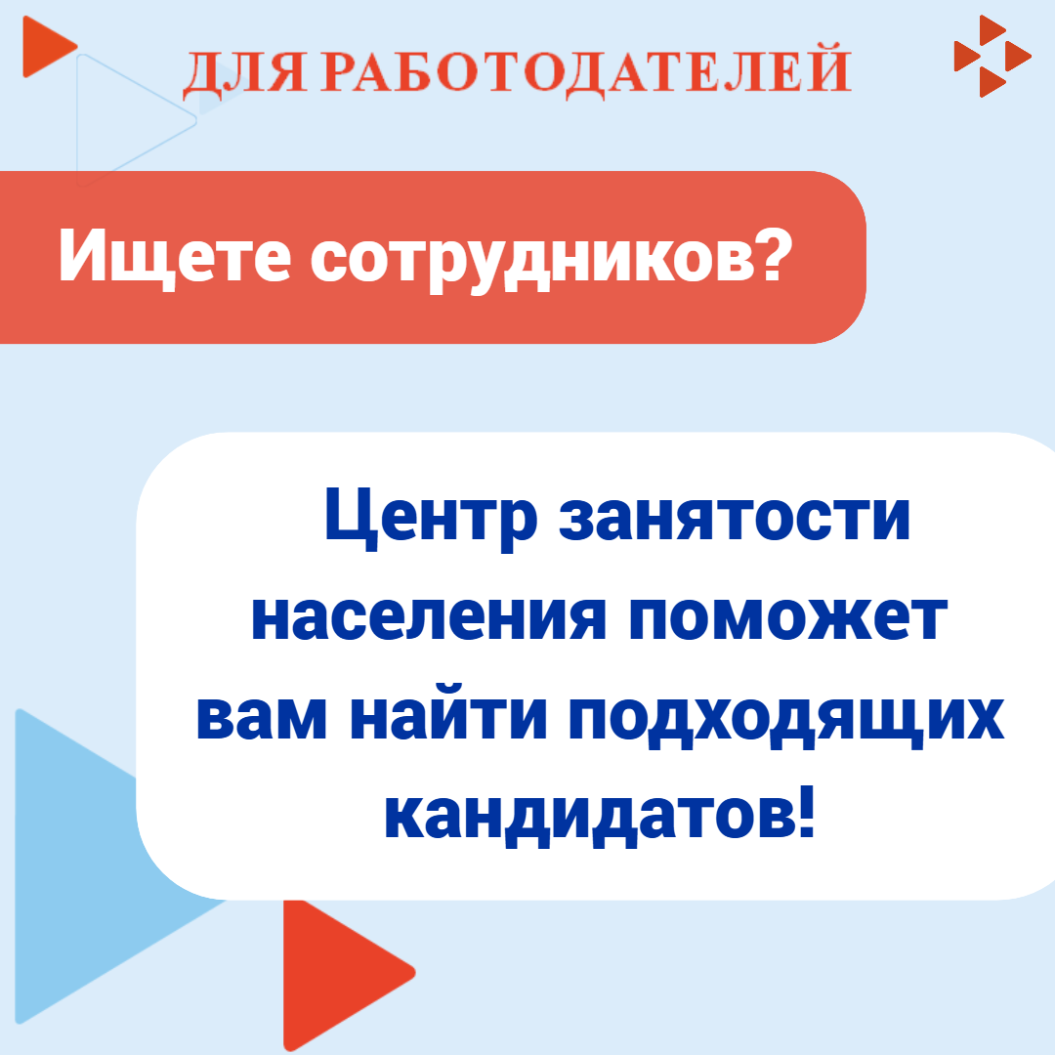

**Ищете сотрудников? Центр занятости населения поможет вам найти подходящих кандидатов!**

Порядок подачи вакансии в центр занятости:

1. Авторизация на портале «Работа России»: Зарегистрируйтесь на сайте или войдите в свой личный кабинет. Для входа используйте учетную запись юридического лица портала Госуслуг (ЕСИА).

2. Создание вакансии: Заполните подробную информацию о вакансии.

3. Модерация вакансии центром занятости населения: Ваша вакансия будет проверена специалистами центра занятости на соответствие требованиям и размещена на портале.

4. Заполните электронное заявление о подборе необходимых работников через личный кабинет.

5. Получение списка соответствующих кандидатов в личном кабинете: Центр занятости населения предоставит Вам список подходящих кандидатов, отвечающих вашим требованиям.

6. Свяжитесь с кандидатами, которые вас заинтересовали, и пригласите их на собеседование.

7. Проведите собеседование с кандидатами, выберите наиболее подходящего и сообщите о своем решении в центр занятости.

Преимущества подачи вакансии в центр занятости:

-Экономия времени и ресурсов: Центр занятости берет на себя часть работы по подбору персонала, что позволяет Вам сэкономить время и ресурсы.

-Гарантия качества: Центр занятости проводит предварительный отбор кандидатов, что повышает шансы найти подходящего сотрудника.

Дополнительные советы:

-Публикуйте Ваши вакансии на портале «Работа России».

-Используйте все возможности портала «Работа России»: чтобы найти идеальных сотрудников для своей компании.

-Заполните подробную информацию о вакансии, чтобы ваша вакансия была легко найдена в базе данных.

-Посещайте **ярмарки вакансий:** чтобы найти подходящих кандидатов.

*За подробной информацией обращаться в ФГКУ КК «Центр занятости населения Краснодарского края» в Тихорецком районе по адресу:г.Тихорецк,ул.Гоголя,69.(каб.№ 5).*

*Тел. для справок: 8(86196)5-11-10*